**Cenário**

Este é o MER correspondente ao cenário onde você vai realizar os exercícios (é o mesmo utilizado em nossas aulas):

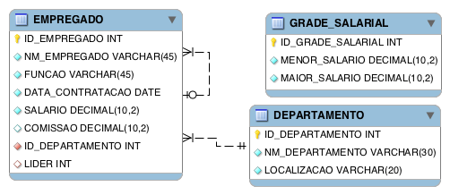

**Você deverá construir as sentenças SQL para atender os seguintes enunciados:**

**1)** Exibir o menor e o maior salário entre os empregados, assim como a média e a soma de todos os salários de todos os empregados. Coloque um apelido nas colunas Máximo, Mínimo, Soma e Média, respectivamente.

**2)** Exibir o menor e o maior salário dentre os empregados, assim como a média e a soma de todos os salários de todos os empregados agrupados por função.

**3)** Exibir o nome e o número de empregados com o mesmo cargo.

**4)** Recuperar o número de empregados que exercem a função de gerente.

**5)** Exibir o nome do departamento, o nome do local, o número de empregados e o salário médio de todos os empregados que atuam no departamento.

**6)** Recuperar o nome do departamento onde o salário médio for superior a R$ 2.000.

**7)** Exibir o nome do departamento e o local onde o número de empregados for igual ou superior a 5 (cinco).

**8)** Recuperar o nome e a quantidade de liderados que o funcionário possui.

**9)** Recuperar o nome do departamento, salário mínimo, salário máximo do departamento.

**10)** Recuperar a quantidade de cada grade salarial por departamento.

